Рекомендации родителям по выполнению домашних заданий.
Лексическая тема: «Домашние животные»
(Записать за ребенком ответы)
1 Словарь по теме. Существительные: животное, лошадь, конь, жеребёнок, жеребята; корова, бык, телёнок, телята; овца, баран, ягнёнок, коза, козёл, козлёнок, козлята; свинья, боров, поросёнок, поросята; собака, пёс, щенок, щенята; кошка, кот, котёнок, котята; голова, морда, уши, тело, четыре лапы (ноги), рога, шерсть, хвост; дом, человек, польза; шерсть, мясо, молоко, кожа.
Признаки: травоядные, млекопитающие, домашние, нужные, полезные, добрые.
Действия: заводить, кормить, ухаживать, охранять, любить, ржать, мычать, блеять, мекать, хрюкать, лаять, мяукать.
2. Игра «Кто как выглядит?»
Расскажи о том, какие части тела есть у домашних животных.
Образец. Части тела у коровы - голова (рога, уши, глаза, нос, рот), туловище, ноги, копыта, хвост.
У лошади -_
3.Упражнение «Назови ласково»: Назови ласково папу, маму и детеныша каждого домашнего животного.
Кот — котик, кошка — кошечка, котенок — котеночек.
Пес — ... , собака — ... , щенок — .... Бык — .. ., корова — ... , теленок — ....
Козел — ... , коза — ... , козленок — .... Баран — ... , овца — ... , ягненок — ....
4. Игра «Кто что кушает?»
Расскажи о том, какую еду любят кушать разные животные. Образец. Собака любит есть мясо, кости.
(Кошка _
Корова _
Свинья _
Лошадь _
5. Игра «Кто как голос подаёт?»
Расскажи по образцу о том, как подают голос разные животные. Образец. Корова мычит - «му-у-у".
Свинья _ (хрюкает — «хрю-хрю»)___________________________________________________________
Собака (лает — «гав-гав»).______________________________________________________________
Овца_ (мекает — «ме-е-е»).________________________________________________________________
Коза_ (блеет — «бе-е-е»)._________________________________________________________________
Лошадь_ (ржет — «иго-го»).________________________________________________________________
Кошка_ (мяукает — «мяу-мяу»).______________________________________________________________
6. Игра «Семьи животных».
Назови членов семей различных домашних животных. Образец. Корова, бык, телёнок.
Свинья_ (боров, поросёнок).Овца_ (баран, ягнёнок).Лошадь_ (конь, жеребёнок).Коза_ (козёл, козлёнок).
Собака_ (пес, щенок).
7. Игра «Кто какую пользу приносит?»
Расскажи о том, какую пользу приносят различные животные.
Образец. Корова даёт нам молоко, кефир, масло, сметану, творог, ряженку, мясо - говядину, бычью кожу.
Собака –
.Овца –
.Лошадь - _
.Кошка -_ .

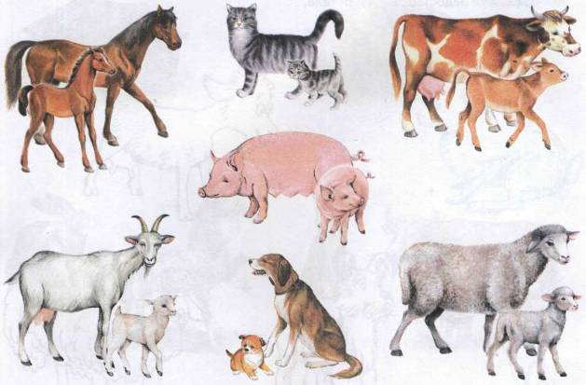

5. Упражнение «Кто как голос подает?»: Закончи предложения.
Корова — мычит.
Кошка — .... Собака — .... Лошадь — .... Свинья — ....
6. Упражнение «Подбирай, называй, запоминай»: Закончи предложения (подбери и
назови как можно больше слов-действий).
Собака (что делает?) — нюхает, рычит, грызет, охраняет...
Лошадь (что делает?) — .... Свинья (что делает?) — ....
7. Упражнение «Что забыл нарисовать художник?»: Кого нарисовал художник? Чего
не хватает у каждого животного? {У кролика не хватает ушей. И т. д.) Помоги художнику. Дорисуй недостающие части тела.
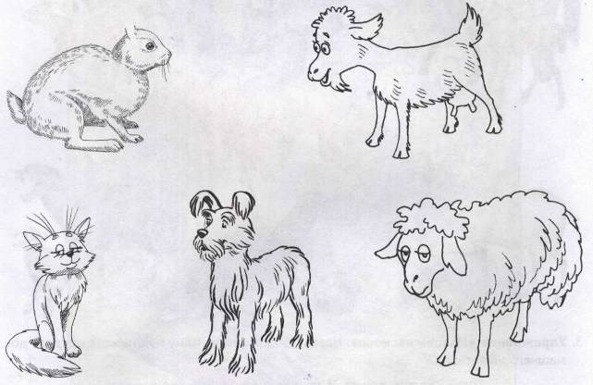
8. Упражнение «Скажи одним словом»: Закончи предложения:
У козы нет рогов. Она безрогая. Ты дорисовал рога, и теперь она рогатая.
У кролика нет ушей. Он .... Ты дорисовал уши, и теперь он ....
У кошки нет хвоста. Она .... Ты дорисовал хвост, и теперь она ....

9. У маленького поросенка праздник. Решили домашние животные поздравить его с днем рождения. Посмотри на картинку. Назови животных, которые пришли к поросенку на праздник. Как называются их домики? Соедини каждое животное с его домиком цветной линией-дорожкой. Как ты думаешь, что подарил каждый из гостей поросенку? (Соедини линиями гостей и их подарки).

10. Упражнение «Считай и называй»: К поросенку пришло много гостей. Помоги поросенку посчитать (запиши в кружки или обозначь количество точками) и назвать их. (К поросенку пришли четыре кошки. И т.д.)

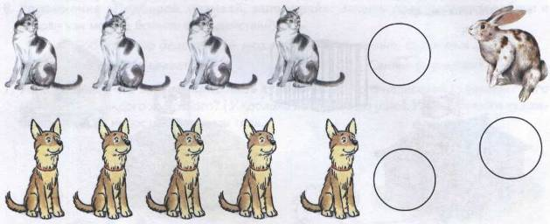

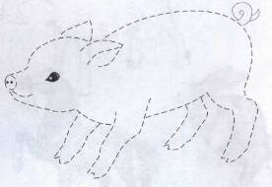
11. Упражнение «Портрет на па
мять»: Решили животные нарисовать
портрет поросенка на память. Обведи поросенка по пунктирным линиям.
Раскрась его.
12. Упражнение «Расскажи-ка»: Со
ставь рассказы о домашних животных по предложенному плану.

